**PYTHON程序设计**

**实验报告**

**实验题目： 中文凯撒密码**

**专 业： 人工智能**

**姓 名： 王瑞霖**

**学 号： 22920192204075**

**实验日期**： **3月25日**

## 实验目的

本实验指在设计一个对中文进行凯撒密码加密解密系统，使得只有加密人和解密人可以获得正确的内容，而不会被他人截获。

## 实验内容

任务一

设计加密程序，对获得的正确文本进行加密，然后生成一个加密后的文件，将其传递给解密方。

任务二

解密方对获得的密文进行读取，根据已知的解密方式以及传递的内容对文件进行解读，得到正确的文件内容。

## 三．实验步骤以及结果

加密程序：

首先对文本内容进行读取，然后以字符串的形式存入，然后取三个随机数，利用加密方式对随机数进行处理，得到一个字符偏移量，依次对字符串进行处理，形成一串密文，并将3个随机数以约定好的方式和密文存入一个文件中。将文件传递给解密方。

解密程序：

解密方得到文件后，将文件读取，以特定方式读出随机数后，经过约定好的加密方式进行加密解读，得到偏移量，之后再对读入的内容进行处理，得到正确的内容。

**四、实验结果与分析**

源代码

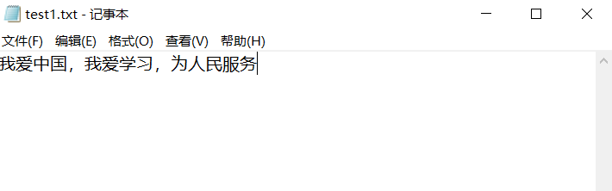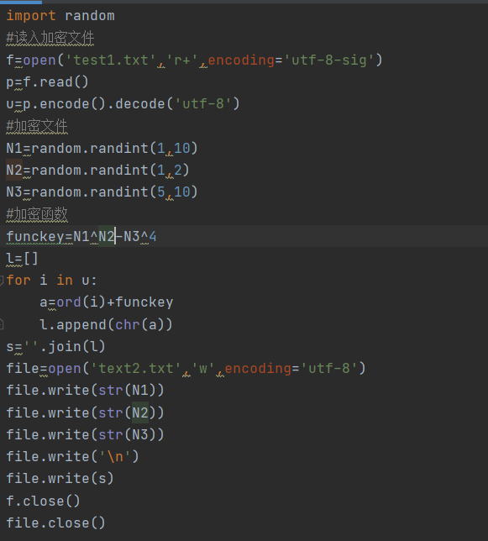

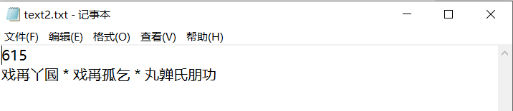

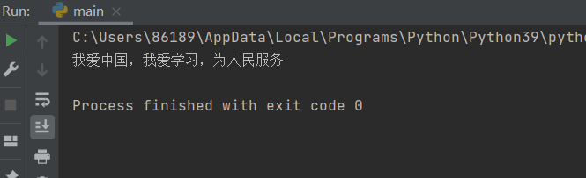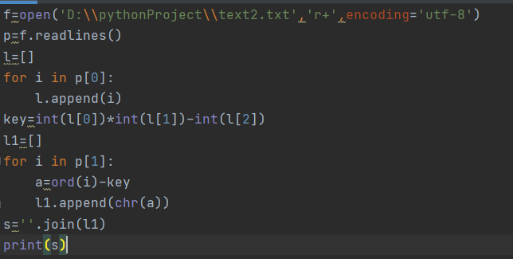将text2传给解密方，解密方通过下面的程序进行解密，以特有的方式得到三个解密随机数N1,N2,N3，其中解密公式为N1^N2-N3^4，这样得到的密文就是正确的。

**五．实验总结**

本次实验深刻理解了什么是密文，如何让密文的加密方式更加随机，让每次密文的加密都不一样，让敌人无法理解，实现了真正的密文传递。在这次实验中，学习了对文本文件的读取和使用，对python程序的各种语法语句都更加了解。但是由于时间限制，密文的加密方式还有改进的地方，例如可以将3个随机数变多，变成汉字，混入真正的文本中，以自己知道的分割方式得到正确的解密偏移量。总而言之，这次实验受益匪浅